* bit.io
* In PostgreSQL, orice referinta la un tabel se poat face asa “repository”.”tabel”, desi “” nu e obligatoriu

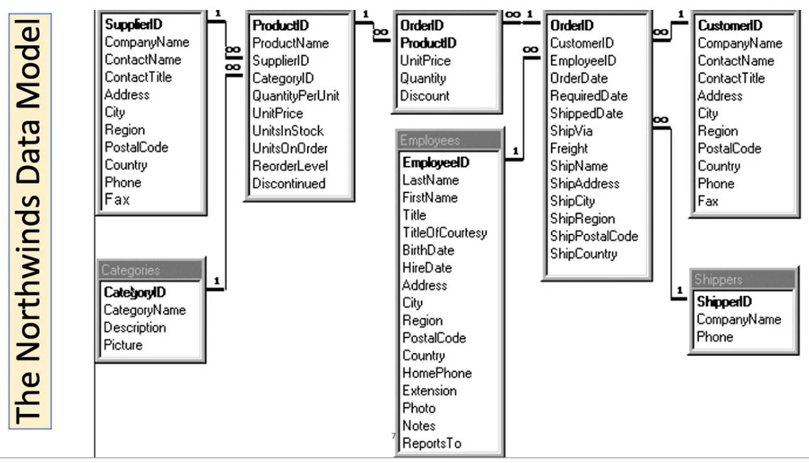

**Select**

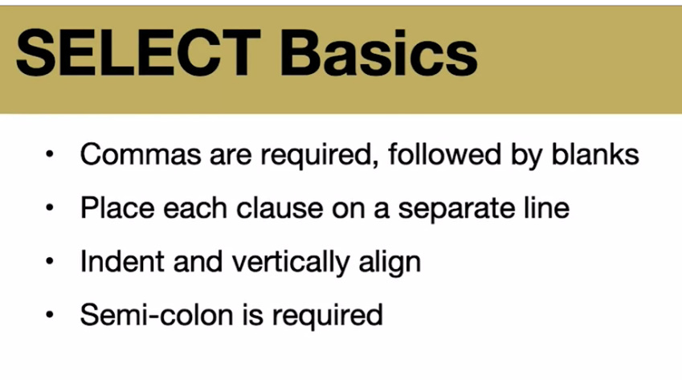

* Numele la tabel din select poate fi pus intre “”, dar nu e obligatoriu
* Valorile string se pun intre ‘ ‘ ,nu intre “”, caci “” e pentru nume la tabele/coloane
* select * e o idee rea, deoarece o aplicatie va avea mari probleme daca se mai adauga coloane si ea nu stie de ele
* **current_date** – este un atribut default care returneaza data curenta
* **date_part(‘month/year/...’,coloana)** – returneaza o parte din data, cum ar fi luna sau orice setam noi intre ‘’, sau putem si fara ‘’

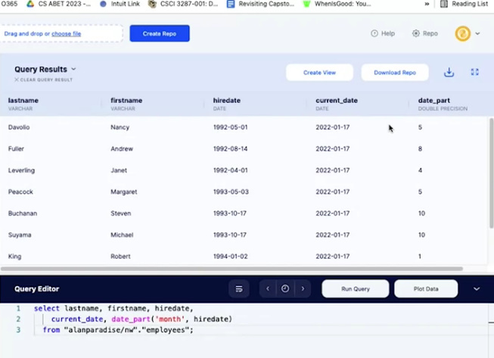

* PostgreSQL nu pune nume la coloanele create de noi in aer, gen:

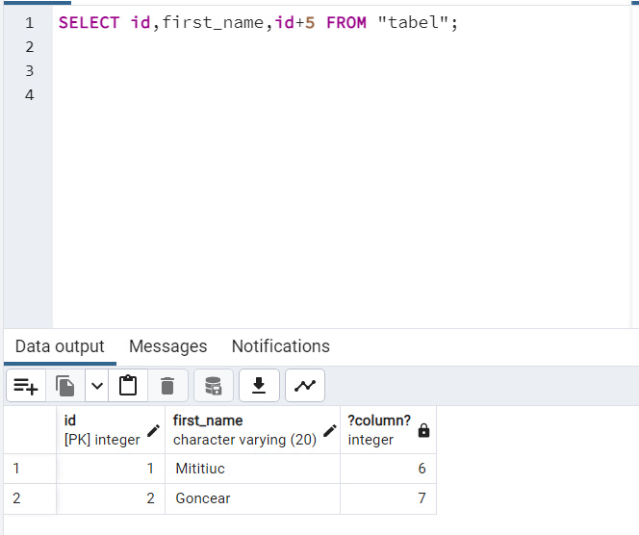



Este nevoie de AS

* to_char(data_var,’month’) – ia luna din data si scrie denumirea ei, si putem si fara ‘ ‘

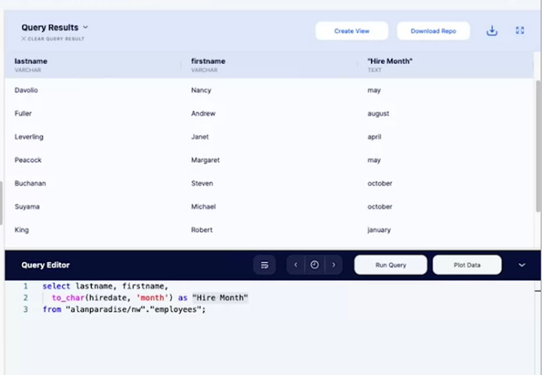

* SELECT id,first_name,**CONCAT(first_name,' + ',id)** FROM "tabel"

este echivalent cu

SELECT id,first_name,first_name || ' + ' || id FROM "tabel";

Comentarii

Folosim -- pentru comentarii pe o linie

/* */ pe mai multe linii

**Where**

* Cand se selecteaza o linie, se verifica daca corespunde conditiei din where. Daca da, se returneaza true si linia e selectata
* 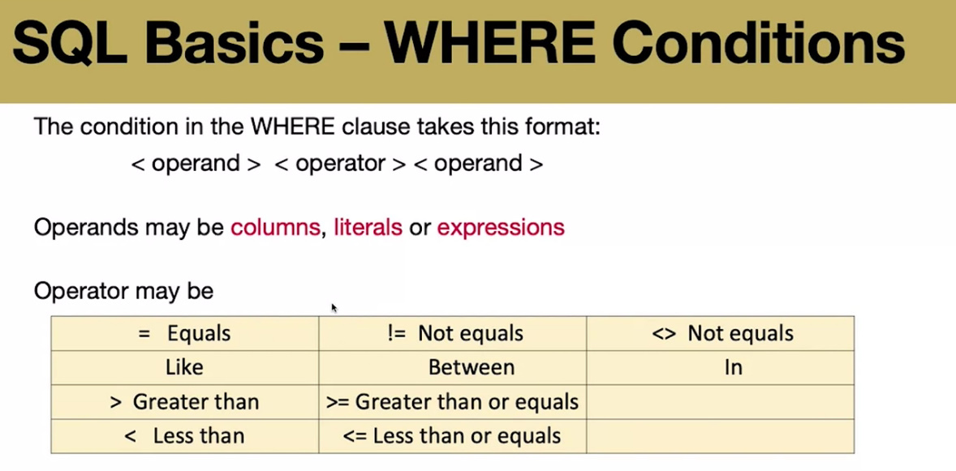
* <> aceeasi ca !=
* Like nu functioneaza cu numerics! Doar cu stringuri
* WHERE **NOT** country = ‘Brazil’ – atentie unde se pune NOT in where!
* betwen poate fi folosit si pentru a crea un interval in care trebuie sa se situeze prima litera a unui atribut:

SELECT lastname FROM "alanparadise/nw"."employees"WHERE lastname BETWEEN 'A' AND 'Z';

* between merge si la date:

select orderid, customerid, shippeddate

        from "alanparadise/nw"."orders"

        where shipcountry = 'Canada'

        and shippeddate between '1996-12-01' and '1997-01-31';

**Distinct and Order By**

* Distinct nu poate fi pus la atribute particulare

SELECT id, DISTINCT firstName, LastName....



**doar dupa select**

* Dar poate fi pus in functii ca **Count(distinct country)**
* Order By poate contine si cifre, ca 1,2,3 etc. care e ordinea atributului din select:

select categoryid, productid, productname, unitprice



        from "alanparadise/nw"."products" ORDER BY 2

**Dates**

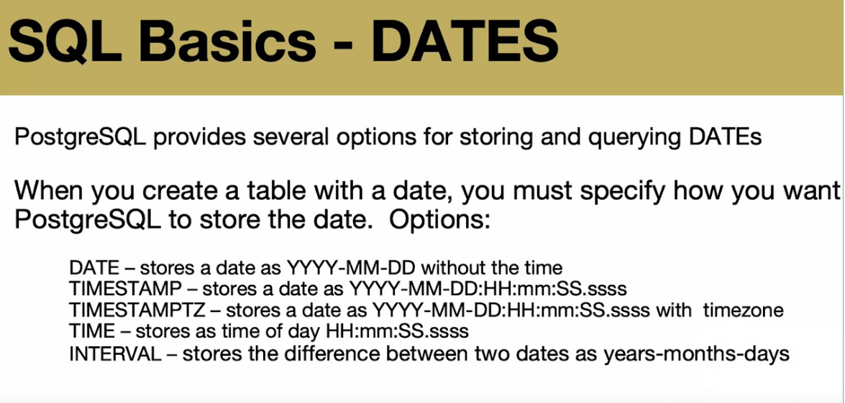



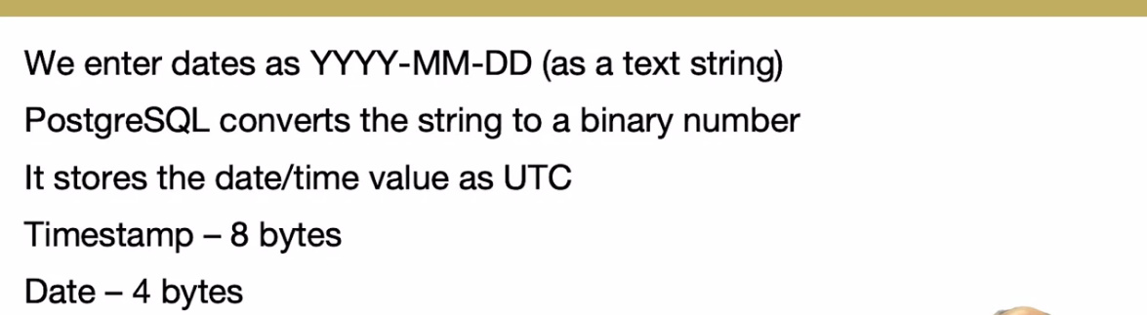

**Deci, orice** data/timp e stocata ca stream, in UTC, adica dupa universal coordinates time, si cand e citita, SQL o transforma in fususul nostru orar.

* **SELECT Now()** – returneaza data si ora de acum
* **age(date1,date2)** – calculeaza diferenta dintre doua date

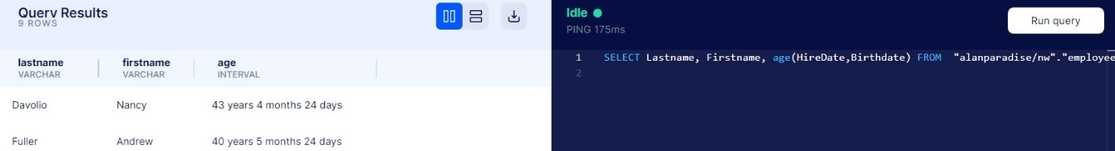

age(HireDate,Birthdate)::text

dar aici nu are sens acest cast

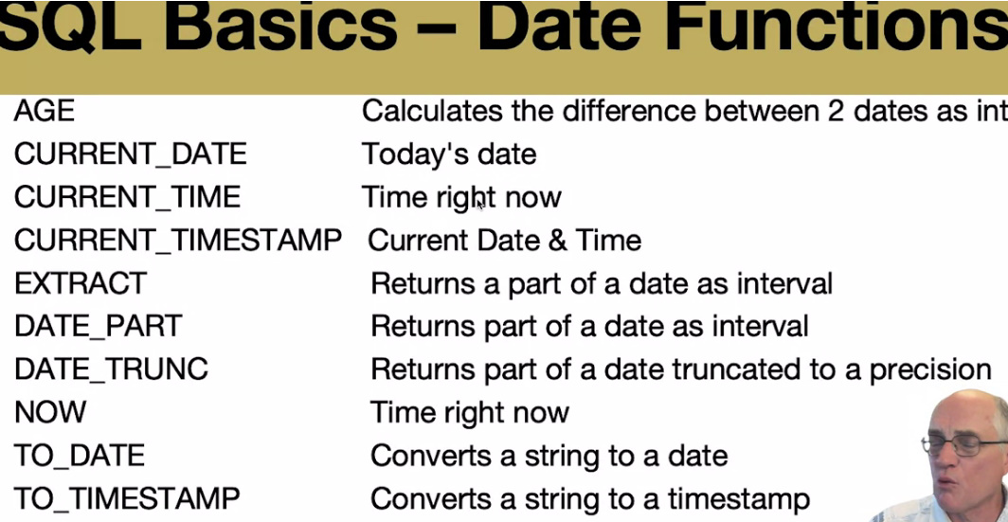

* SELECT Lastname, Firstname, extract(year from HireDate) FROM  "alanparadise/nw"."employees";



* SELECT Lastname, Firstname, date_part('year',HireDate) FROM  "alanparadise/nw"."employees";
* SELECT to_date('20221101','yyyymmdd');

**Cast**

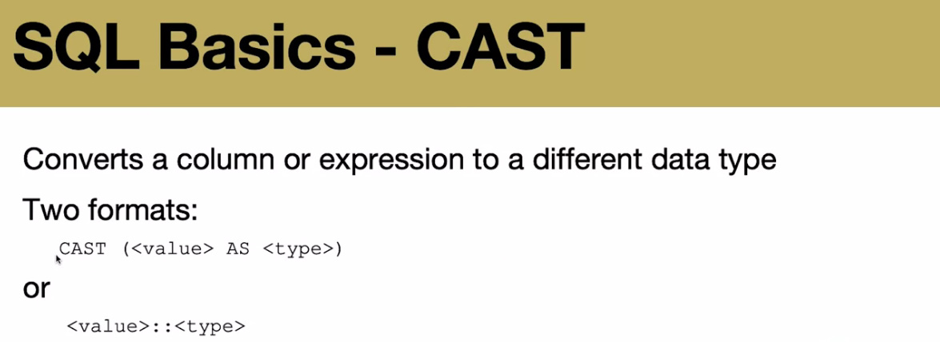

De exȘ

CAST(‘5’ AS int)

sau ‘5’::int

**Null**

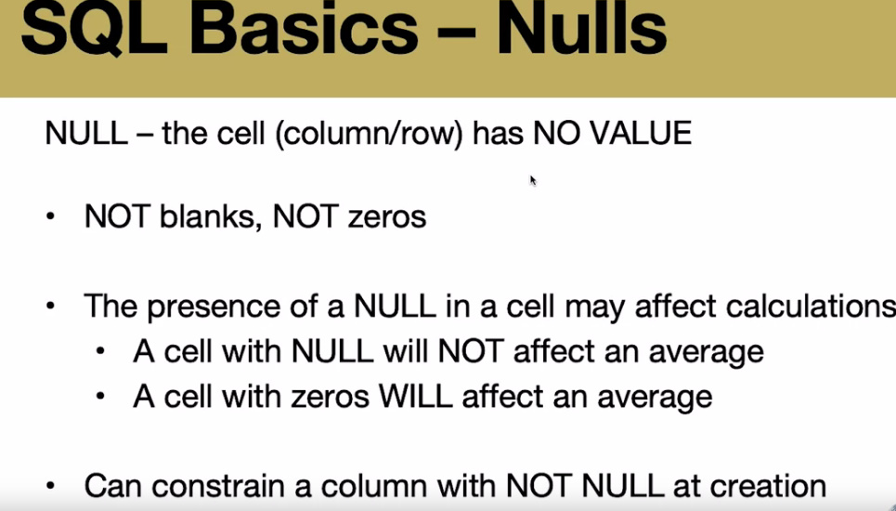

Atentie!

Nu scriem **WHERE coloana = Null**



Scriem **WHERE coloana IS NULL**